Oblíbený rekreační areál Dolce čeká řada vylepšení
Trutnov, 14. 4. 2014 – Rekreační areál Dolce patří k hojně navštěvovaným odpočinkovým a volnočasovým místům v okolí města Trutnova. O jeho popularitě svědčí i četná ocenění v celorepublikových soutěžích o nejoblíbenější kemp roku. „Areál nabízí mnoho možností volnočasových aktivit, ale stav některých zařízení již není stoprocentní. Proto jsme začali s jejich obnovou, ale i s výstavbou nových prvků,“ uvádí Renáta Portlová, vedoucí areálu Dolce.
Areál slouží nejen místním, ale přispívá i k rozvoji turistického ruchu v regionu. I proto je podle slov Ivana Adamce, starosty města, rekonstrukce nezbytná: „Finance, které získáváme z pronájmu tohoto městského areálu, se snažíme po dohodě s provozovatelem reinvestovat zpět tak, aby návštěvníci byli spokojeni s kvalitou nabízených služeb.“ Portlová k tomu dodává, že potenciál rozvoje a zkvalitnění služeb je obrovský, vedle revitalizace dětského hřiště, tenisového kurtu zde chybí například beach volejbalový kurt nebo kvalitní pódium pro společenské akce, které jde ruku v ruce s letním kinem.
Podle jejích slov by jako první mělo proběhnout vybudování pískového hřiště na volejbal, které by mělo nově vzniknout na nevyužívané travnaté ploše v bezprostřední blízkosti vody. „V nejbližší době také plánujeme přestavbu chátrající skluzavky na tréninkovou freestyle zónu pro akrobacii. Chtěli bychom, aby zde vzniklo vyhledávané místo s kvalitním zázemím pro nácvik akrobatického lyžování i snowboardingu,“ upřesňuje Portlová.
V připravené dokumentaci nechybí ani přestavba dětského hřiště, které by se mělo změnit z malé skluzavky a drobných prolézaček na rozsáhlé centrum, které dětem přinese spoustu zábavy, plánuje Portlová: „Chceme vystavět velké dětské hřiště, kde si děti užijí na řadě skluzavek i na prolézačkách ze dřeva i provazů. Rodiče pak jistě ocení důraz na bezpečnost všech prvků.“
Ivan Adamec upřesňuje načasování rekonstrukcí: „Jedná se zatím o plány a výstavba může trvat i delší dobu, bude samozřejmě záviset na dalších financích, které bude mít nájemce areálu v nejbližší době k dispozici. Výhledově bychom zde rádi viděli i nové pódium pro kulturní akce spolu s promítacím plátnem.“ „Každoročně zde totiž pořádáme různé akce, jednorázové i pravidelné, ať už se jedná o dětské dílny, turnaje v lukostřelbě či hudební představení. Proto je kvalitní pódium důležitou investicí,“ vysvětluje Portlová a dodává, že první letošní velkou akcí bude Dolce fest, festival místních kapel, který proběhne 28. června a při kterém je oficiálně zahájena letní sezóna. Z dalších oblíbených akcí pak jmenuje například Závody dračích lodí, které se letos konají 14. července, nebo triatlon Krkonošman, jenž se uskuteční 26. července.

Obrazové přílohy:
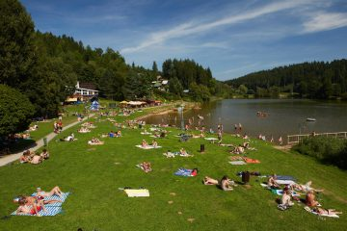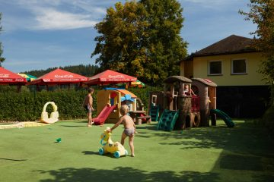
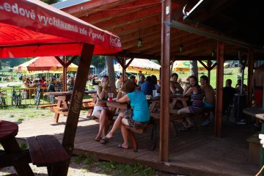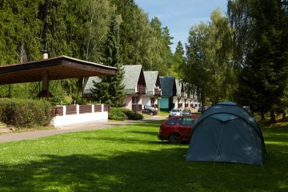
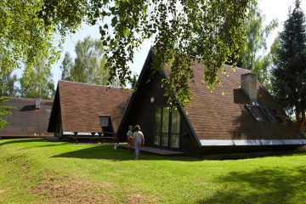

Kontakt pro komunikaci s médii
Ing. Veronika Svobodová
tisková mluvčí, vedoucí oddělení pro styk s veřejností
tel. 499 803 309, 603 415 825
e-mail: svobodova.veronika@trutnov.cz

